封皮颜色为白色；页面边距上3.0cm，下3.0cm，左3.0cm、右3.0cm，左侧装订。
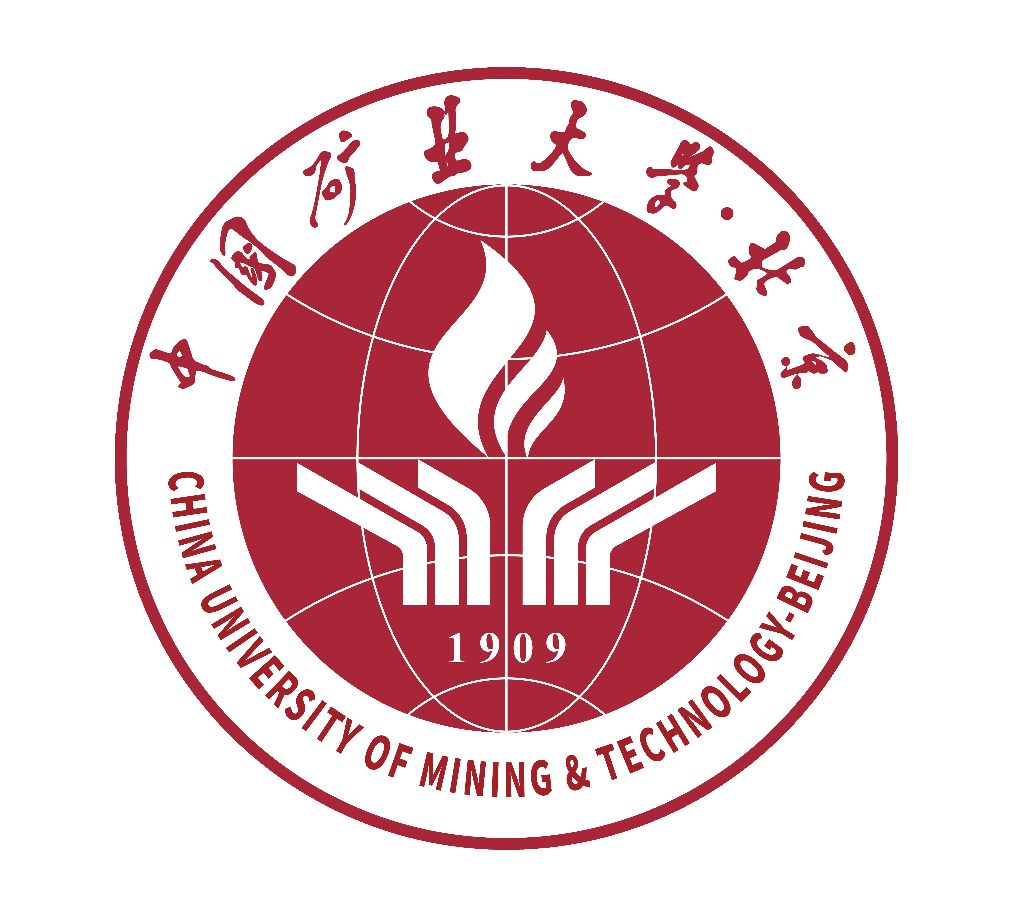
China University of Mining & Technology-Beijing

本科生毕业设计(论文)

北京地铁六号线青年路车站结构设计
论文题目：黑体，小二，加粗、居中，单倍行距，不多于25个字，一行不够时，可排两行

学 院 |  | 力学与建筑工程学院
专业班级 |  | 土木工程2012-2班  作者信息：楷体，数字和字母为Times New Roman，三号，左对齐，单倍行距
学号 |  | 1210000000
姓 名 |  | ×××
指导教师 |  | ×××

2016年6月

